RTU Liepājas akadēmija

Dabas un inženierzinātņu centrs

**Code Moodle**

Programmatūras projektējuma apraksts

CM

Versija 1.0

**Projekta darba grupa:**

Kārlis Lācītis

Endijs Dārznieks

**Darba vadītāji:**

Lekt. Dzintars Tomsons

Liepāja, 2025

**Izmaiņu lapa**

|  |  |  |  |
| --- | --- | --- | --- |
| **Persona** | **Izmaiņas** | **Datums** | **Versija** |
| Kārlis Lācītis, Endijs Dārznieks | Iesākts izgatavot 1., 2.sadaļas un izstrādāta 3.sadaļa | 02.03.2025. | 0.1 |
| Kārlis Lācītis, Endijs Dārznieks | Pabeigta 1. un 5. sadaļa. Iesākta 4.sadaļa. | 07.03.2025. | 0.2 |
| Kārlis Lācītis | Izstrādāta 2. un 4. sadaļa. Labojumi 5.sadaļā | 20.03.2025 | 1.0 |

**SATURS**

1 Ievads 4

1.2 Darbības sfēra 5

1.3 Definīcijas, akronīmi un saīsinājumi 5

1.4 Saistība ar citiem dokumentiem 6

2 Dekompozīcijas apraksts 7

2.1 Moduļu apraksts 10

2.1.1 Moduļa P1 “Informācija par skolotāju ievade, labošana un dzēšana” apraksts 10

2.1.2 Moduļa P2 “Studentu kontu informācijas maiņa, konta dzēšana” apraksts 11

2.1.3 Moduļa P3 “Uzdevumu izveide, maiņa un dzēšana” apraksts 11

2.1.4 Moduļa P4 “Moduļa izveide, maiņa un dzēšana” apraksts 11

2.1.5 Moduļa P5 “Moduļu piešķiršana un piešķiršanas atsaukšana” apraksts 11

2.1.6 Moduļa P6 “Uzdevumu atbildes iesniegšana, labošana, vērtēšana un komentāru iesniegšana” apraksts 11

2.1.7 Moduļa P7 “Lietotāju Ielogošanās, reģistrācija un paroles atjaunošana” apraksts 11

2.2 Moduļu dekompozīcija 12

2.2.1 Moduļa P1 “Informācija par skolotāju ievade, labošana un dzēšana” dekompozīcija 12

2.2.2 Moduļa P2 “Studentu kontu informācijas maiņa, konta dzēšana” dekompozīcija 14

2.2.2.2 P2.2 “Studentu konta dzēšana” dekompozīcija 15

2.2.3 Moduļa P3 “Uzdevumu izveide, maiņa un dzēšana” dekompozīcija 15

2.2.4 Moduļa P4 “Moduļa izveide, maiņa un dzēšana” dekompozīcija 16

2.2.5 Moduļa P5 “Moduļu piešķiršana un piešķiršanas atsaukšana” dekompozīcija 17

2.2.6 Moduļa P6 “Uzdevumu atbildes iesniegšana, labošana, vērtēšana un komentāru iesniegšana” dekompozīcija 18

2.2.7 Moduļa P7 “Lietotāju Ielogošanās, reģistrācija un paroles atjaunošana” dekompozīcija 19

3 Datu bāzes apraksts 26

3.1 Datubāzes struktūra un apraksts 26

4 Saskarnes apraksts 32

4.1. Saskarnes modelis 32

4.2. Saskarnes entītiju apraksts 32

4.2.1. Sākumlapa 32

4.2.2. Reģistrācijas lapa 32

4.2.3. Autorizācijas lapa 32

4.2.4. Administratora lapa 33

4.2.5. Uzdevuma laika plāna lapa 33

4.2.6. Veicamo uzdevumu lapa 33

4.2.7. Uzdevuma arhīva lapa 33

4.2.8. Profila lapa 33

4.2.9. Uzdevuma lapa 33

4.2.10. Studentu pieņemšanas lapa 33

4.2.11. Uzdevumu bankas lapa 34

4.2.12. Uzdevuma izveidošanas lapa 34

4.2.13. Uzdevuma rediģēšanas lapa 34

4.2.14. Vērtēšanas lapa 34

4.2.15. Uzdošanas lapa 34

4.2.16. Moduļu lapa 34

4.2.17. Moduļu pievienošanas lapa 34

4.2.18. Moduļu rediģēšanas lapa 35

4.2.19. Studentu lapa 35

4.2.20. Studenta lapa 35

5 Prasību trasējamības matrica 36

# 1 Ievads

Šī projekta mērķis ir izveidot programmatūru, kura sniedz efektīvu un interaktīvu platformu kodēšanas uzdevumu pārvaldībai skolotājiem un studentiem. Tā nodrošina uzdevumu izveidi, kompilāciju un iesniegšanu, vērtēšanu, kā arī veicina saziņu un atgriezenisko saiti starp skolotājiem un skolēniem, izmantojot komentārus un paziņojumus.

**1.1 Dokumenta nolūks**

Šī dokumenta nolūks ir nodrošināt veiksmīgu projekta izstrādi atbilstoši projekta izstrādes prasībām (prasības ir uzskaitītas un raksturotas programmatūras prasību specifikāciju dokumentā (PPS)), un tālāk katru no prasībām sadalīt smalkākās komponentēs un raksturot veidu, kā katru dotās komponentes funkcionalitāti realizēt.

Šis dokuments ir izstrādāts ar pieņēmumu, ka šo dokumentu lietos personas, kurām ir stabilas zināšanas informācijas sistēmu izstrādē. Dokuments ir sastādīts pēc šādā principa, jo tādējādi projekta izstrādātājiem tiek atvieglots izstrādes process, jo visas projekta funkcijas ir sīki aprakstītas.

Gadījumā, ja parasts lietotājs vēlas iepazīties ar projektā noteiktajām funkcijām, ir ieteicams apskatīt projekta PPS, kur visas funkcijas ir aprakstītas vispārīgāk, vieglāk saprotamā manierē.

## 1.2 Darbības sfēra

Dokumentā ir specificēta “Code Moodle” programmatūra, kuras mērķis ir

“Code Moodle” programmatūra ir paredzēta:

* Skolotajiem
* Studentiem
* Skolas administratoriem

## 1.3 Definīcijas, akronīmi un saīsinājumi

|  |  |
| --- | --- |
| **Termins** | **Paskaidrojums** |
| SQL | *(Structured query language)* Strukturēto vaicājumu valoda - vaicājumu valoda, kas paredzēta datu manipulēšanai relāciju datubāžu pārvaldības sistēmās. |
| MySQL | Relāciju datubāžu vadības sistēma |
| JavaScript | Programmēšanas valoda |

|  |  |
| --- | --- |
| **Saīsinājums** | **Paskaidrojums** |
| DB | Datu bāze |
| IT | Informācijas Tehnoloģijas |
| PPS | Programmatūras prasību specifikācija |
| PPPP | Programmatūras projekta pārvaldības plāns |
| PPA | Programmatūras projektējuma apraksts |
| DBVS | Datubāžu vadības sistēma |

## 1.4 Saistība ar citiem dokumentiem

Dokuments izstrādāts saskaņā ar sekojošiem Latvijas Valsts standartiem:

1) LVS 68:1996. Informācijas tehnoloģija. Programmatūras prasību specifikācijas (PPS) ceļvedis;

2) LVS 72:1996. Informācijas tehnoloģija. Ieteicamā prakse programmatūras projektējuma aprakstīšanā.

3) LVS 75:1996. Informācijas tehnoloģija. Sistēmas darbības koncepcijas apraksts;

Nepieciešamības gadījumā kopā ar programmatūras projektējuma aprakstu (PPA) ir lietojams programmatūras prasību specifikācija (PPS) . Plašāka informācija par projektu ir pieejama programmatūras projekta pārvaldības plānā (PPPP).

# 2 Dekompozīcijas apraksts

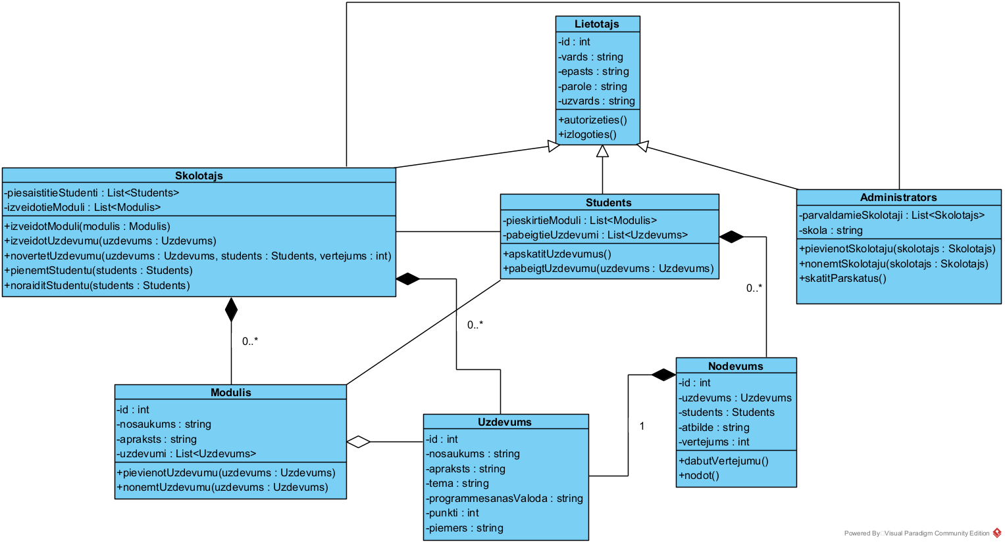

**1. attēls. Klašu diagramma**

**2.attēls komponentu diagramma**

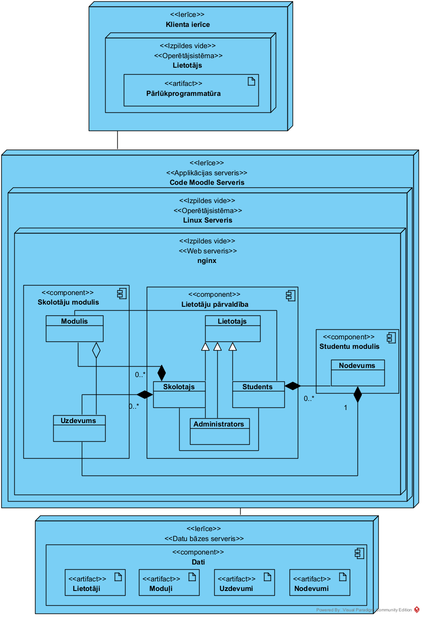**3.attēls Code Moodle izvērsuma diagramma**

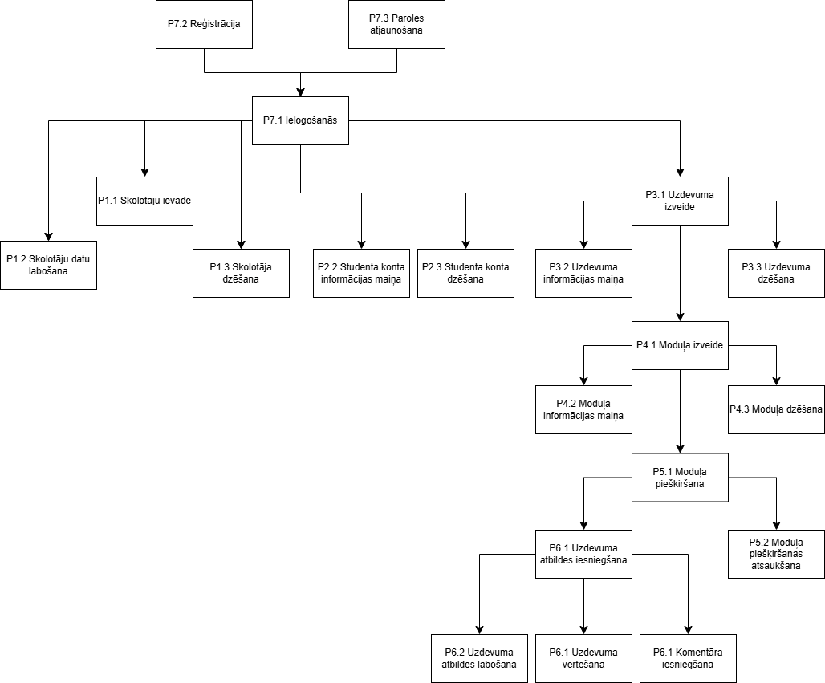

**4. attēls. Sistēmas moduļu mijiedarbība**

## 2.1 Moduļu apraksts

Šajā apakšnodaļā īsi aprakstīti visi vietnes moduļi. Lai detalizētāk iepazītos ar katra moduļa aprakstu un funkcijām, ko tie pilda, skatīt Programmatūras prasību specifikācijas (PPS) 3. nodaļu.

### 2.1.1 Moduļa P1 “Informācija par skolotāju ievade, labošana un dzēšana” apraksts

Šis modulis veic funkcijas, kas pārvalda skolotāju kontus no administratora perspektīvas, šīs funkcijas ir skolotāju kontu izveide, to labošana un dzēšana.

### 2.1.2 Moduļa P2 “Studentu kontu informācijas maiņa, konta dzēšana” apraksts

Modulis P2 iekļauj funkcijas, kuras pārvalda studentu kontu informācijas pārvaldību, tas ir, informācijas maiņu un to dzēšanu.

### 2.1.3 Moduļa P3 “Uzdevumu izveide, maiņa un dzēšana” apraksts

Modulis P3 iekļauj funkcijas, kuras pārvalda uzdevumu izveidi, to informācijas maiņu un dzēšanu.

### 2.1.4 Moduļa P4 “Moduļa izveide, maiņa un dzēšana” apraksts

Modulis P4 iekļauj funkcijas, kuras pārvalda moduļus, izveidošana, mainīšana un dzēšana, un to saturošos uzdevumus.

### 2.1.5 Moduļa P5 “Moduļu piešķiršana un piešķiršanas atsaukšana” apraksts

Modulis P5 iekļauj funkcijas, kuras veic moduļa piesaisti studentiem un saites noņemšanu. Ja studenti ir sasaistīti ar moduļiem, tad studenti var piekļūt un iesniegt atbildes uz moduļa uzdevumiem

### 2.1.6 Moduļa P6 “Uzdevumu atbildes iesniegšana, labošana, vērtēšana un komentāru iesniegšana” apraksts

Modulis P6 iekļauj funkcijas, kuras pārvalda uzdevumu atbilžu iesniegšanu, labošanu, iesniegumu vērtēšanu un komunikāciju starp studentiem un skolotājiem par iesniegtiem uzdevumiem.

### 2.1.7 Moduļa P7 “Lietotāju Ielogošanās, reģistrācija un paroles atjaunošana” apraksts

Modulis P7 iekļauj funkcijas, kuras pārvalda lietotāju kontu darbības, tās ir, ielogošanās, reģistrācija un paroles atjaunošana ja lietotājs ir aizmirsis paroli.

## 2.2 Moduļu dekompozīcija

### 2.2.1 Moduļa P1 “Informācija par skolotāju ievade, labošana un dzēšana” dekompozīcija

#### 2.2.1.1 P1.1 “Skolotāja ievade” dekompozīcija

1. Izveidot formu, kurā lietotājs ievada nepieciešamos datus.

1. tabulā norādīti izveidojamie datu lauki.

1.tabula

|  |  |  |
| --- | --- | --- |
| Informācijas elements | Obligāti | Piezīmes |
| E-pasts | Jā | Unikāla DB vērtība |
| Parole | Jā | Atbilst pēc PPS dotām drošības prasībām |
| Atkārtota parole | Jā | Salīdzina ar informācijas elementu „Parole” |
| Vārds | Jā | - |
| Uzvārds | Jā | - |

1. Izveidot JavaScript kodu, kas pēc pogas „Apstiprināt” nospiešanas pārbauda, vai:

* visi lauki ir aizpildīti;
* parole atbilsts drošības prasībām;
* e-pasta adrese ir pareizi noformēta;
* izvēlētais e-pasts jau nav reģistrēts datu bāzē.

1. Izveidot SQL vaicājumus, kas datus ievada datu bāzes tabulā „skolotajs”

*****

#### 2.2.1.2 P1.2 “Skolotāja datu labošana/aktualizācija” dekompozīcija

1. Izveidot formu, kurā lietotājs redz pašreizējos skolotāju datus.

1. tabulā norādīti izveidojamie datu lauki.

1. Izveidot JavaScript kodu, kas pēc pogas „Labot” nospiešanas aktivizē formas laukus.
2. Izveidots JavaScript kodu, kas pēc pogas „Apstiprināt” nospiešanas pārbauda vai:

* visi lauki ir aizpildīti;
* parole atbilsts drošības prasībām;
* e-pasta adrese ir pareizi noformēta;
* ievadītā e-pasta adrese jau nav reģistrēta datu bāzē.

1. Izveidot SQL vaicājumus, kas maina datus datu bāzes tabulā „skolotajs”

#### 2.2.1.3 P1.3 “Skolotāja dzēšana” dekompozīcija

1. Izveidot formu, kurā lietotājs redz pašreizējos skolotāju datus.

1. tabulā norādīti izveidojamie datu lauki.

1. Izveidot SQL vaicājumus, kas dzēš datus no datu bāzes tabulā „skolotajs”
2. Izveidot JavaScript kodu, kas pēc pogas „Dzēst” nospiešanas veic datu dzēšanu no datu bāzes.

### 2.2.2 Moduļa P2 “Studentu kontu informācijas maiņa, konta dzēšana” dekompozīcija

#### 2.2.2.1 P2.1 “Studenta konta informācijas maiņa” dekompozīcija

1. Izveidot formu, kurā lietotājs redz pašreizējos datus un spēj ievadīt mainīt datus.

2. tabulā norādīti izveidojamie datu lauki.

2.tabula

|  |  |  |
| --- | --- | --- |
| Informācijas elements | Obligāti | Piezīmes |
| E-pasts | Jā | Unikāla DB vērtība |
| Parole | Jā | Atbilst pēc PPS dotām drošības prasībām |
| Atkārtota parole | Jā | Salīdzina ar informācijas elementu „Parole” |
| Vārds | Jā | - |
| Uzvārds | Jā | - |
| Mācību iestāde | Jā | Lietotājs izvēlas mācību iestādi no saraksta |
| Klase/Kurss | Jā | Lietotājs ievada tikai klases vai kursa numuru, piemēram, “2a”, “6” |

1. Izveidot JavaScript kodu, kas pēc pogas „Apstiprināt” nospiešanas pārbauda, vai:

* visi lauki ir aizpildīti;
* parole atbilsts drošības prasībām;
* e-pasta adrese ir pareizi noformēta;
* izvēlētais e-pasts jau nav reģistrēts datu bāzē.

1. Izveidot SQL vaicājumus, kas datus maina datu bāzes tabulā „studenti”

### 2.2.2.2 P2.2 “Studentu konta dzēšana” dekompozīcija

1. Izveidot pogu, pēc kuras nospiešanas lietotājam tiek prasīts apstiprināt darbību norādot savu paroli un nospiežot pogu “Apstiprināt”.
2. Izveidot SQL vaicājumus, kas dzēš studentu no datu bāzes tabulas „studenti”
3. Izveidot JavaScript kodu, kas pēc pogas „Apstiprināt” nospiešanas pārbauda, vai:

* ievadītā parole ir pareizā lietotāja parole

### 2.2.3 Moduļa P3 “Uzdevumu izveide, maiņa un dzēšana” dekompozīcija

#### 2.2.3.1 P3.1 “Uzdevuma izveide” dekompozīcija

1. Izveidot formu, kurā lietotājs ievada nepieciešamos datus.

3. tabulā norādīti izveidojamie datu lauki.

|  |  |  |
| --- | --- | --- |
| Informācijas elements | Obligāti | Piezīmes  3.tabula |
| Tēma | Jā | Lietotājam ir izvēle ņemt pastāvošu tēmu no saraksta vai ievadīt jaunu tēmu |
| Nosaukums | Jā | - |
| Apraksts | Jā | - |
| Valoda | Jā | Izvēlas valodu no saraksta |
| Punkti | Jā | Norāda skaitli |
| Piemērs | Nē | Piemērs ir koda fragments |
| Attēli | Nē | Lietotājs var ievietot attēlu failus |

1. Izveidot JavaScript kodu, kas pēc pogas „Apstiprināt” nospiešanas pārbauda, vai:

* visi obligātie lauki ir aizpildīti;
* vai ir nepieciešams apstrādāt attēlu/s.

1. Izveidot SQL vaicājumus, kas ievieto datus datu bāzes tabulā „uzdevumi”
2. Izveidot SQL vaicājumus, kas ievieto datus datu bāzes tabulā „atteli”

#### 2.2.3.2 P3.2 “Uzdevuma informācijas maiņa” dekompozīcija

1. Izveidot formu, kurā lietotājs redz pašreizējos uzdevuma datus un spēj tos mainīt.

3. tabulā norādīti maināmie datu lauki.

1. Izveidot JavaScript kodu, kas pēc pogas „Apstiprināt” nospiešanas pārbauda, vai:

* visi obligātie lauki ir aizpildīti;
* vai ir nepieciešams apstrādāt attēlu/s.

1. Izveidot SQL vaicājumus, kas maina datus datu bāzes tabulā „uzdevumi”
2. Izveidot SQL vaicājumus, kas maina datus datu bāzes tabulā „atteli”

#### 2.2.3.3 P3.3 “Uzdevuma dzēšana” dekompozīcija

1. Izveidot pogu, pēc kuras nospiešanas tiek veikta datu dzēšana no datu bāzes.
2. Izveidot SQL vaicājumus, kas dzēš datus no datu bāzes tabulas „uzdevumi”
3. Izveidot SQL vaicājumus, kas dzēš datus no datu bāzes tabulas „atteli”

### 2.2.4 Moduļa P4 “Moduļa izveide, maiņa un dzēšana” dekompozīcija

#### 2.2.4.1 P4.1 “Moduļa izveide” dekompozīcija

1. Izveidot formu, kurā lietotājs ievada nepieciešamos datus.

4. tabulā norādīti izveidojamie datu lauki.

|  |  |  |
| --- | --- | --- |
| Informācijas elements | Obligāti | Piezīmes  4.tabula |
| Nosaukums | Jā | - |
| Uzdevumi | Nē | Lietotājs izvēlas uzdevumus no pastāvošo uzdevumu saraksta |

1. Izveidot JavaScript kodu, kas pēc pogas „Apstiprināt” nospiešanas pārbauda, vai:

* visi obligātie lauki ir aizpildīti;

1. Izveidot SQL vaicājumus, kas ievieto datus datu bāzes tabulā „moduli”
2. Izveidot SQL vaicājumus, kas ievieto datus datu bāzes tabulā „moduli_uzdevumi”

#### 2.2.4.2 P4.2 “Moduļa informācijas maiņa” dekompozīcija

1. Izveidot formu, kurā lietotājs redz pašreizējos moduļa datus un spēj tos mainīt.

4. tabulā norādīti maināmie datu lauki.

1. Izveidot JavaScript kodu, kas pēc pogas „Apstiprināt” nospiešanas pārbauda, vai:

* visi obligātie lauki ir aizpildīti;

1. Izveidot SQL vaicājumus, kas maina datus datu bāzes tabulā „moduli”
2. Izveidot SQL vaicājumus, kas maina datus datu bāzes tabulā „moduli_uzdevumi”

#### 2.2.4.3 P4.3 “Moduļa dzēšana” dekompozīcija

1. Izveidot pogu, pēc kuras nospiešanas tiek veikta datu dzēšana no datu bāzes.
2. Izveidot SQL vaicājumus, kas ievieto datus datu bāzes tabulā „moduli”
3. Izveidot SQL vaicājumus, kas ievieto datus datu bāzes tabulā „moduli_uzdevumi”

### 2.2.5 Moduļa P5 “Moduļu piešķiršana un piešķiršanas atsaukšana” dekompozīcija

#### 2.2.5.1 P5.1 “Moduļa piešķiršana” dekompozīcija

1. Izveidot formu, kurā lietotājs ievada nepieciešamos datus.

5. tabulā norādīti izveidojamie datu lauki.

|  |  |  |
| --- | --- | --- |
| Informācijas elements | Obligāti | Piezīmes  5.tabula |
| Modulis | Jā | - |
| Studenti | Jā | Lietotājs studentus individuāli vai pēc kāda grupējuma, piemēram, klase, mācību iestāde. |
| Termiņš | Nē | Ievada dd-mm-gggg-hh-mm formātā |

1. Izveidot JavaScript kodu, kas pēc pogas „Apstiprināt” nospiešanas pārbauda, vai:

* visi obligātie lauki ir aizpildīti;
* termiņš ir ievadīts pareizā formātā;
* termiņš ir derīgs, tas ir, termiņš nenorāda laiku pirms moduļa uzdošanas

1. Izveidot SQL vaicājumus, kas ievieto datus datu bāzes tabulā „moduli_studenti”

#### 2.2.5.2 P5.2 “Moduļa piešķiršanas atsaukšana” dekompozīcija

1. Izveidot formu, kurā lietotājs redz kam modulis ir piešķirts un kāds ir termiņš.
2. Izveidot JavaScript kodu, kas pēc pogas „Atsaukt” veic moduļa piešķiršanas atsaukšanu.
3. Izveidot SQL vaicājumus, kas dzēš datus no datu bāzes tabulā „moduli_studenti”

### 2.2.6 Moduļa P6 “Uzdevumu atbildes iesniegšana, labošana, vērtēšana un komentāru iesniegšana” dekompozīcija

#### 2.2.6.1 P6.1 “Uzdevumu atbildes iesniegšana” dekompozīcija

1. Izveidot formu, kurā lietotājs ievada nepieciešamos datus.

6. tabulā norādīti izveidojamie datu lauki.

|  |  |  |
| --- | --- | --- |
| Informācijas elements | Obligāti | Piezīmes  6.tabula |
| atbilde | Jā | - |

1. Izveidot JavaScript kodu, kas pēc pogas „Iesniegt” nospiešanas pārbauda, vai:

* visi obligātie lauki ir aizpildīti;

1. Izveidot SQL vaicājumus, kas ievieto datus datu bāzes tabulā „iesniegumi”

#### 2.2.6.2 P6.2 “Uzdevuma atbildes labošana” dekompozīcija

1. Izveidot formu, kurā lietotājs redz pastāvošos datus un ievada nepieciešamos datus.

6. tabulā norādīti izveidojamie datu lauki.

1. Izveidot JavaScript kodu, kas pēc pogas „Iesniegt” nospiešanas pārbauda, vai:

* visi obligātie lauki ir aizpildīti;

1. Izveidot SQL vaicājumus, kas maina datus datu bāzes tabulā „iesniegumi”

#### 2.2.6.3 P6.3 “Uzdevumu vērtēšana” dekompozīcija

1. Izveidot ievadlauku, kurā lietotājs ievada nepieciešamos datus.

7. tabulā norādīti izveidojamie datu lauki.

|  |  |  |
| --- | --- | --- |
| Informācijas elements | Obligāti | Piezīmes  7.tabula |
| Punkti | Jā | Ir skaitlis |

1. Izveidot JavaScript kodu, kas pēc pogas „Iesniegt” nospiešanas pārbauda, vai:

* visi obligātie lauki ir aizpildīti;

1. Izveidot SQL vaicājumus, kas maina datus datu bāzes tabulā „iesniegumi”

#### 2.2.6.4 P6.4 “Komentāra iesniegšana” dekompozīcija

1. Izveidot ievadlauku, kur lietotājs ievada komentāra tekstu;
2. Izveidot SQL vaicājumu, kurš ievada komentāra datus datu bāzes tabulā “komentari”

### 2.2.7 Moduļa P7 “Lietotāju Ielogošanās, reģistrācija un paroles atjaunošana” dekompozīcija

#### 2.2.7.1 P7.1 “Ielogošanās” dekompozīcija

1. Izveidot formu kurā lietotājs ievada vajadzīgos ievaddatus;

8. tabulā norādīti izveidojamie datu lauki.

|  |  |  |
| --- | --- | --- |
| Informācijas elements | Obligāti | Piezīmes  8.tabula |
| E-pasts | Jā | - |
| Parole | Jā | - |

1. Izveidot SQL vaicājumu, kurš atlasa lietotāju, meklējot to pēc e-pasta adreses
2. Izveidot JavaScript kodu, kurš pārbauda vai:

* Lietotājs ar doto e-pastu eksistē
* Vai parole ir pareiza

1. A screenshot of a computer screen

   AI-generated content may be incorrect.Izveidot JavaScript kodu, kurš izveido sesiju un pārvieto lietotāju uz paredzēto sākumlapu;

**6.attēls ielogošanās sekvenču diagramma**

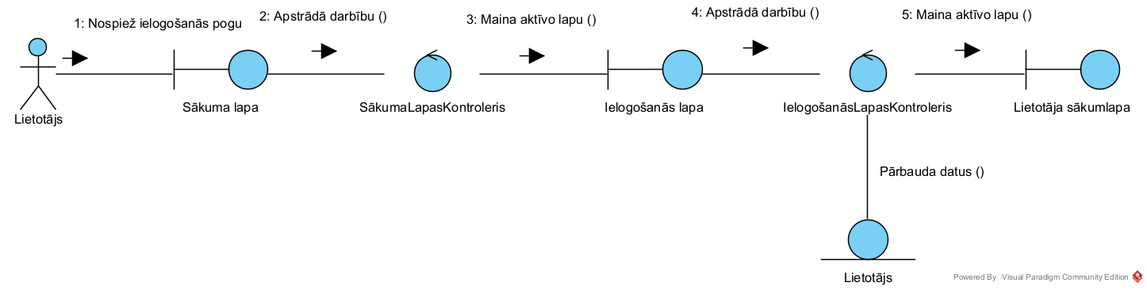**7.attēls ielogošanās komunikāciju diagramma**

#### 2.2.7.2 P7.2 “Reģistrācija” dekompozīcija

1. Izveidot formu kurā lietotājs ievada vajadzīgos ievaddatus;

|  |  |  |
| --- | --- | --- |
| Informācijas elements | Obligāti | Piezīmes  9.tabula |
| E-pasts | Jā | Unikāla vērtība |
| Parole | Jā | Atbilsts PPS drošības prasībām |
| Atkārtoti parole | Jā | - |
| Mācību iestāde | Jā | Ja lietotājs piesakās kā skolas pārstāvis tad lietotājs ievada mācību iestādi manuāli, bet studenti izvēlas skolu no saraksta |
| Vārds | Jā | - |
| Uzvārds | Jā | - |
| Lietotajā tips | Jā | Lietotājs var reģistrēties kā skolas pārstāvis (administrators) vai students |

1. Izveidot JavaScript kodu, kurš pārbauda vai:

* E-pasta adrese un parole ir derīga
* “Atkārtoti parole” ir sakrīt ar elementu “Parole”
* Mācību iestāde nepastāv, ja netika izvēlēta no saraksta
* Nav lietotāju kuri satur ievadīto e-pastu

1. Izveidot SQL vaicājumu, kurš izveido lietotāju datu bāzes tabulās “administrators”, “students”

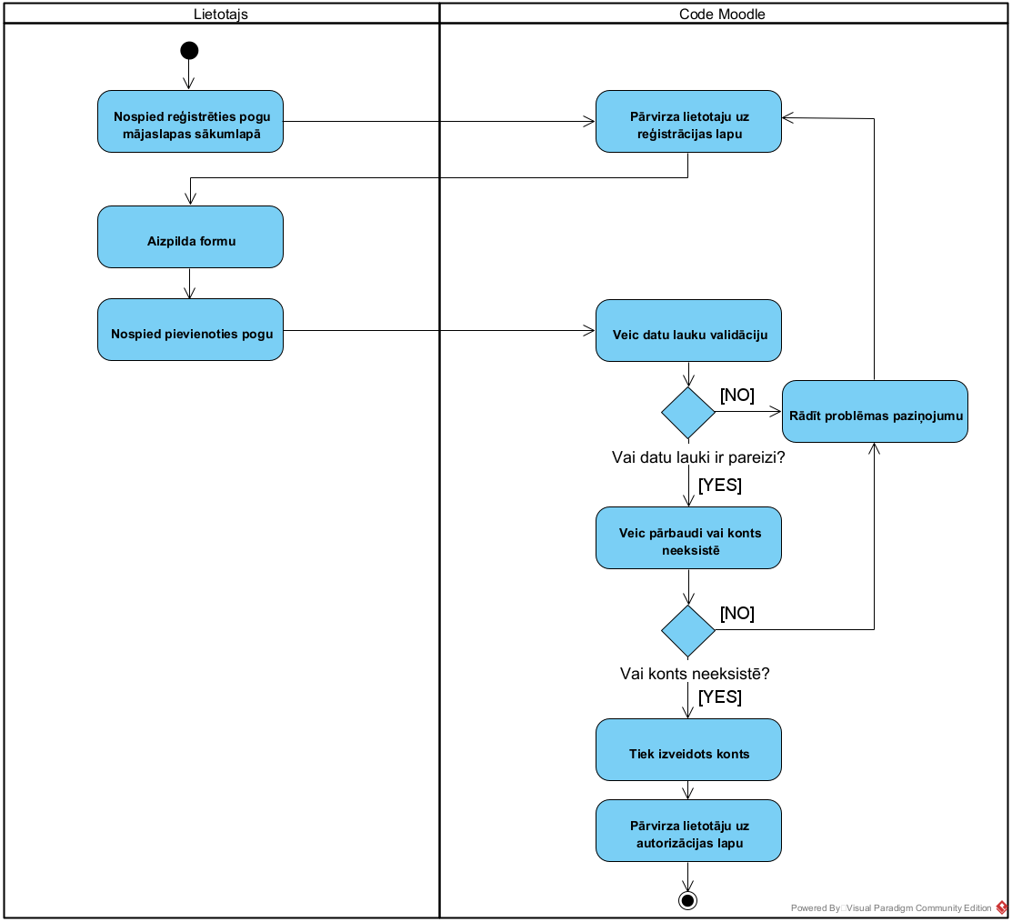

**8.attēls Reģistrācijas aktivitāšu diagramma**

**9.attēls ielogošanās stāvokļu diagramma**

#### 2.2.7.3 P7.3 “Paroles atjaunošana” dekompozīcija

1. Izveidot formu kurā lietotājs ievada vajadzīgos ievaddatus;

10. tabulā norādīti izveidojamie datu lauki.

10.tabula

|  |  |  |
| --- | --- | --- |
| Informācijas elements | Obligāti | Piezīmes |
| E-pasts | Jā | - |

1. Izveidot JavaScript kodu, kurš pārbauda vai:

* E-pasta adrese un parole ir derīga
* E-pasta adrese ir sasaistīta ar kādu no lietotājiem
* Lietotājs drīkst mainīt paroli (administratoriem šī darbība ir aizliegta)

1. Izveidot JavaScript kodu, kurš nosuta e-pasta vēstuli uz doto e-pasta adresi
2. Izveidot lapu, kura satur formu, kura lietotājs ievada vajadzīgos ievaddatus;

11. tabulā norādīti izveidojamie datu lauki.

11.tabula

|  |  |  |
| --- | --- | --- |
| Informācijas elements | Obligāti | Piezīmes |
| Parole | Jā | Atbilst PPS drošības prasības |
| Parole atkārtoti | Jā | - |

1. Izveidot JavaScript kodu, kurš pārbauda vai:

* Parole ir derīga

1. 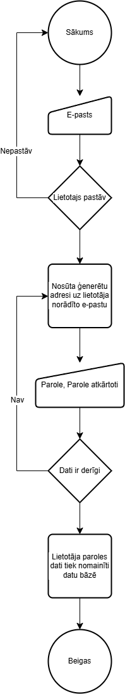Izveidot SQL vaicājumu, kurš nomaina lietotāja paroli datu bāzē

**10.attēls Paroles atjaunošanas apstrādes process**

# 3 Datu bāzes apraksts

Visi nepieciešamie dati vietnes darbībai, kā arī uzkrātie dati par lietotājiem un materiāliem tiek glabāti DBVS sistēmā MySQL. Skatīt 1.attēlu. Tabulu apraksts skatāms 3. Tabulā.

## 3.1 Datubāzes struktūra un apraksts

**11.attēls Datubāzes entītiju relāciju diagramma (ERD)**

1. tabula

Tabulas “skolotajs” datu struktūra

|  |  |  |
| --- | --- | --- |
| Nr. | Lauciņa nosaukums | Lauciņa apraksts |
| 1. | skolotajs_id | Primārā atslēga |
| 2. | vards | Skolotāja vārds |
| 3. | uzvards | Skolotāja uzvārds |
| 4. | epasts | Skolotāja e-pasta adrese |
| 5. | parole | Skolotāja parole mājaslapas kontam |

1. tabula

Tabulas “skolas” datu struktūra

|  |  |  |
| --- | --- | --- |
| Nr. | Lauciņa nosaukums | Lauciņa apraksts |
| 1. | skolas_id | Primārā atslēga |
| 2. | nosaukums | Skolas nosaukums |
| 3. | tips | Skolas tips no dotajām opcijām |

1. tabula

Tabulas “studenti” datu struktūra

|  |  |  |
| --- | --- | --- |
| Nr. | Lauciņa nosaukums | Lauciņa apraksts |
| 1. | studenti_id | Primārā atslēga |
| 2. | vards | Studenta vārds |
| 3. | uzvards | Studenta uzvārds |
| 4. | klase | Tikai studenta klases numurs, piemēram, “1”, “2a” |
| 5. | epasts | Studenta e-pasta adrese |
| 6. | parole | Studenta parole mājaslapas kontam |
| 7. | akceptets | Patiess vai aplams vērtība; aplams nozīmē, ka students gaida viņa konta noraidīšanu vai pieņemšanu no skolotāja – noraidot visi viņa dati tiks dzēsti, pieņemot, “akceptets” būs patiess |
| 8. | skolas_id | Ārējā atslēga; norāda uz skolu |

1. tabula

Tabulas “moduli_studenti” datu struktūra

|  |  |  |
| --- | --- | --- |
| Nr. | Lauciņa nosaukums | Lauciņa apraksts |
| 1. | moduli_id | Ārējā atslēgā; norāda uz moduli |
| 2. | studenti_id | Ārējā atslēgā; norāda uz studentu |
| 3. | termins | Datums norādīts formātā dd-mm-gggg-hh-mm |

1. tabula

Tabulas “moduli” datu struktūra

|  |  |  |
| --- | --- | --- |
| Nr. | Lauciņa nosaukums | Lauciņa apraksts |
| 1. | moduli_id | Primārā atslēga |
| 2. | nosaukums | Moduļa nosaukums |

1. tabula

Tabulas “iesniegumi” datu struktūra

|  |  |  |
| --- | --- | --- |
| Nr. | Lauciņa nosaukums | Lauciņa apraksts |
| 1. | iesniegumi_id | Primārā atslēga |
| 2. | punkti | Neobligāts lauks; punktu skaits no skolotāja puses |
| 3. | datums | Iesnieguma oriģinālais iesniegšanas datums |
| 4. | atbilde | Atbilde uz uzdevumu |
| 5. | uzdevumi_id | Ārējā atslēgā; norāda uz uzdevumu |
| 6. | studenti_id | Ārējā atslēgā; norāda uz studentu |
| 7. | moduli_id | Ārējā atslēgā; norāda uz moduli |

1. tabula

Tabulas “komentari” datu struktūra

|  |  |  |
| --- | --- | --- |
| Nr. | Lauciņa nosaukums | Lauciņa apraksts |
| 1. | komentari_id | Primārā atslēga |
| 2. | komentars | Studenta vai skolotāja komentārs |
| 3. | ir_students | Patiess vai aplams vērtība; patiess norāda, ka students veica komentāru; aplams norāda, ka skolotājs veica komentāru |
| 4. | datums | Komentāra oriģinālais sūtīšanas datums |
| 5. | iesniegumi_id | Ārējā atslēgā; norāda uz iesniegumu |

1. tabula

Tabulas “moduli_uzdevumi” datu struktūra

|  |  |  |
| --- | --- | --- |
| Nr. | Lauciņa nosaukums | Lauciņa apraksts |
| 1. | moduli_id | Ārējā atslēgā; norāda uz moduli |
| 2. | uzdevumi_id | Ārējā atslēgā; norāda uz uzdevumu |

1. tabula

Tabulas “uzdevumi” datu struktūra

|  |  |  |
| --- | --- | --- |
| Nr. | Lauciņa nosaukums | Lauciņa apraksts |
| 1. | uzdevumi_id | Primārā atslēga |
| 2. | tema | Uzdevuma tēma |
| 3. | nosaukums | Uzdevuma nosaukums |
| 4. | apraksts | Uzdevuma apraksts |
| 5. | valoda | Uzdevuma veikšanas programmēšanas valodas saīsinājums |
| 6. | punkti | Uzdevuma maksimāli iegūstamie punkti |
| 7. | piemers | Uzdevuma programmas piemērs |

1. tabula

Tabulas “atteli” datu struktūra

|  |  |  |
| --- | --- | --- |
| Nr. | Lauciņa nosaukums | Lauciņa apraksts |
| 1. | atteli_id | Primārā atslēga |
| 2. | attels | Attēla informācija |
| 3. | uzdevumi_id | Ārējā atslēgā; norāda uz uzdevumu |

1. tabula

Tabulas “administrators” datu struktūra

|  |  |  |
| --- | --- | --- |
| Nr. | Lauciņa nosaukums | Lauciņa apraksts |
| 1. | administrators_id | Primārā atslēga |
| 2. | epasts |  |
| 3. | parole |  |
| 4. | skolas_id | Ārējā atslēgā; norāda uz saistīto skolu |

# 4 Saskarnes apraksts

## 4.1. Saskarnes modelis

**12.attēls Kopīgā saskarnes shēma**

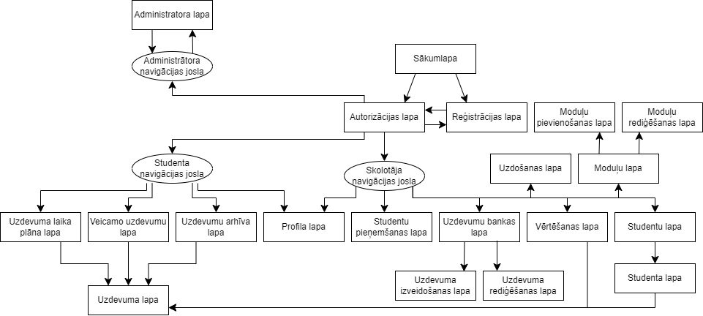

## 4.2. Saskarnes entītiju apraksts

No jebkuras apakš lapas ir iespējams aiziet uz augšējo lapu, atbilstoši no kuras sadaļas ir iepriekš nākts, izņemot autorizācijas un reģistrācijas lapas, no kurām nevar tikt atpakaļ uz sākumlapu.

### 4.2.1. Sākumlapa

Lapā ir redzams vienkāršs mājaslapas apraksts. No šīs lapas var aiziet uz reģistrācijas vai autorizācijas lapu.

### 4.2.2. Reģistrācijas lapa

Lapā ir pieejama forma priekš profilu izveidošanas. No šīs lapas var aiziet uz autorizācijas lapu.

### 4.2.3. Autorizācijas lapa

Lapā ir pieejama forma priekš autorizēšanās. No šīs lapas var aiziet uz reģistrācijas lapu, kā arī uz skolotāja, studenta un administratora sadaļām.

### 4.2.4. Administratora lapa

Lapā ir redzama tabula ar skolotāja datiem. Skolotājus var dzēst un pievienot.

### 4.2.5. Uzdevuma laika plāna lapa

Lapā ir redzams laika plāns, izskatā līdzīgs Granta diagrammām, priekš uzdevumu un vai moduļu vizuālas attēlošanas pārlasāmā formātā. Uz uzdevumu un vai moduli ir iespējams uzspiest, lai atvērtu un pārietu uz uzdevuma lapu.

### 4.2.6. Veicamo uzdevumu lapa

Lapā ir redzams veicamo moduļu un uzdevumu kopums, to iegūtie punkti un cita informācija. Uzspiežot uz uzdevumu ir iespējams atvērt uzdevuma lapu.

### 4.2.7. Uzdevuma arhīva lapa

Lapā ir redzams pabeigto moduļu un uzdevumu kopums, to iegūtie punkti un cita informācija. Uzspiežot uz uzdevumu ir iespējams atvērt uzdevuma lapu.

### 4.2.8. Profila lapa

Pieejamas vairākas formas, priekš lietotāja profila informācijas atjaunošanas un pārvaldīšanas.

### 4.2.9. Uzdevuma lapa

Sastāv no vairākām sastāvdaļām: programmas piemērs (redzams tikai studenta pusē), studenta programmas kods, komentāri, apraksts. Students var veikt uzdevuma iesniegšanu un skolotājs uzdevuma novērtēšanu. Abi var veikt savstarpēju komunikāciju caur saziņas sistēmu.

### 4.2.10. Studentu pieņemšanas lapa

Redzamas tādas kā studentu kartītes, kur skolotājs var intuitīvi pieņemt un vai noraidīt, kā savus studentus.

### 4.2.11. Uzdevumu bankas lapa

Redzama tabula ar visiem uzdevumiem un to informāciju. Iespējams aiziet uz uzdevuma izveidošanas un rediģēšanas lapām. Var dzēst uzdevumus.

### 4.2.12. Uzdevuma izveidošanas lapa

Pieejama forma ar kuras palīdzību var izveidot jaunu uzdevumu. Izveidojot uzdevumu skolotājs tiek novirzīts atpakaļ uz uzdevumu bankas lapu.

### 4.2.13. Uzdevuma rediģēšanas lapa

Pieejama forma ar kuras palīdzību var rediģēt esošu uzdevumu. Rediģējot uzdevumu skolotājs tiek novirzīts atpakaļ uz uzdevumu bankas lapu.

### 4.2.14. Vērtēšanas lapa

Redzama tabula ar studentiem un viņu paveiktajiem uzdevumiem. Iespēja atvērt jebkuru ierakstu uzdevuma lapā un tur to novērtēt.

### 4.2.15. Uzdošanas lapa

Iespēja izvēlēties studentu/s un moduli/ļus, lai tos sasaistītu jeb piešķirt moduļus studentiem.

### 4.2.16. Moduļu lapa

Redzami visi izveidotie moduļi, tos var filtrēt un izdzēst. Iespēja veikt to rediģēšanu un vai pievienošanu aizejot uz attiecīgajām lapām.

### 4.2.17. Moduļu pievienošanas lapa

Lapā var ievadīt jaunā moduļa nosaukumu un izvēlēties vēlamos uzdevumus, ko modulis saturēs. Uzdevumus var filtrēt to vieglākai sameklēšanai. Izveidojot moduli tiksi pārvirzīts atpakaļ uz moduļu lapu.

### 4.2.18. Moduļu rediģēšanas lapa

Lapā var ievadīt esošā moduļa nosaukumu un izvēlēties vēlamos uzdevumus, ko modulis saturēs. Uzdevumus var filtrēt to vieglākai sameklēšanai. Rediģējot moduli tiksi pārvirzīts atpakaļ uz moduļu lapu.

### 4.2.19. Studentu lapa

Lapā var tabulas skatā redzēt visus studentus. Iespēja atvērt viena studenta lapu.

### 4.2.20. Studenta lapa

Lapā var redzēt visus studentam piešķirtos moduļus un atvērt uzdevuma lapu, uzdevumiem, kurus students ir iesniedzis.

# 5 Prasību trasējamības matrica

|  |  |  |  |
| --- | --- | --- | --- |
| **Prasības ID** | **Nosaukums** | **Projektējums** | **Piezīmes** |
| P1.1 | Skolotāja ievade |  | Projektējuma ID tāds pats kā Prasības ID |
| P1.2 | Skolotāja datu labošana/aktualizācija |  | Projektējuma ID tāds pats kā Prasības ID |
| P1.3 | Skolotāja dzēšana |  | Projektējuma ID tāds pats kā Prasības ID |
| P2.1 | Studenta konta informācijas maiņa |  | Projektējuma ID tāds pats kā Prasības ID |
| P2.2 | Studentu konta dzēšana |  | Projektējuma ID tāds pats kā Prasības ID |
| P3.1 | Uzdevuma izveide |  | Projektējuma ID tāds pats kā Prasības ID |
| P3.2 | Uzdevuma informācijas maiņa |  | Projektējuma ID tāds pats kā Prasības ID |
| P3.3 | Uzdevuma dzēšana |  | Projektējuma ID tāds pats kā Prasības ID |
| P4.1 | Moduļa izveide |  | Projektējuma ID tāds pats kā Prasības ID |
| P4.2 | Moduļa informācijas maiņa |  | Projektējuma ID tāds pats kā Prasības ID |
| P.4.3 | Moduļa dzēšana |  | Projektējuma ID tāds pats kā Prasības ID |
| P5.1 | Moduļa piešķiršana |  | Projektējuma ID tāds pats kā Prasības ID |
| P5.2 | Moduļa piešķiršanas atsaukšana |  | Projektējuma ID tāds pats kā Prasības ID |
| P6.1 | Uzdevumu atbildes iesniegšana |  | Projektējuma ID tāds pats kā Prasības ID |
| P6.2 | Uzdevuma atbildes labošana |  | Projektējuma ID tāds pats kā Prasības ID |
| P6.3 | Uzdevumu vērtēšana |  | Projektējuma ID tāds pats kā Prasības ID |
| P6.4 | Komentāra iesniegšana |  | Projektējuma ID tāds pats kā Prasības ID |
| P7.1 | Ielogošanās |  | Projektējuma ID tāds pats kā Prasības ID |
| P7.2 | Reģistrācija |  | Projektējuma ID tāds pats kā Prasības ID |
| P7.3 | Paroles atjaunošana |  | Projektējuma ID tāds pats kā Prasības ID |